1.6 Создание прототипа сайта

Работа над созданием сайта начинается с оформления прототипа, его подробной структуры. Структура сайта − это логическая схема построения страниц сайта с распределением по папкам и категориям. Если смотреть с точки зрения пользователя, то структура сайта − это навигация, путь по тому или иному сайту. Структура проектируемого сайта была создана в программе Progr@m4you и представлена на рисунке 3.

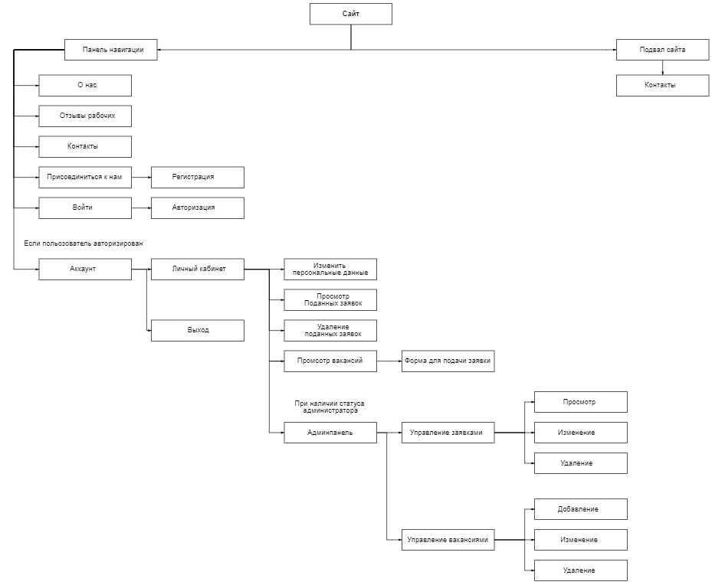

Рисунок 3 Структура проектируемого сайта

Прототип сайта – схематическое изображение основных страниц веб-ресурса, с демонстрацией информационных блоков (размеры, содержание, частично функционал). Цель прототипа – показать, как примерно будет выглядеть страница сайта и местоположение информационных элементов на ней (например, слайдеров, значков соцсетей, меню и т.д).

Прототипы отличаются по виду, уровню визуализации, интерактивности. От рисунка на листке бумаги до кликабельной многостраничной структуры, все прототипы выполняют одну задачу – синхронизировать представления заказчика и исполнителя о том, как должен выглядеть результат.

Для создания прототипа сайта была выбрана программа «Figma» - это программа нового поколения для разработки интерфейсов программ, веб-сайтов и мобильных приложений. Особенность программы заключается в том, что её можно не устанавливать на компьютер, а работать через браузер.

Достоинства программы Figma:

* возможность работать в браузере;
* программа является бесплатной;
* хорошо организована совместная работа над проектом;
* быстрая техподдержка.

 В Figma можно создавать:

* интерактивные прототипы сайтов и мобильных приложений;
* элементы интерфейса — иконки, кнопки, меню, окна, формы обратной связи;
* векторные иллюстрации.

В Figma все документы хранятся в облаке. Благодаря этому в редакторе можно коллективно работать над макетами и открывать их по ссылке, без скачивания.

Панель инструментов программы «Figma» делиться на 2 части:

* Первая иконка меню — содержит список всех функций программы, которые можно использовать в режиме редактирования файла. Все доступные функции разделены по тематическим категориям для более быстрого поиска нужной команды. Также вы можете ввести в поле поиска часть или полное название команды, чтобы быстро получить доступ к функции и вызвать ее;
* За меню следует секция инструментов, в которой некоторые инструменты сгруппированы, а другие стоят обособлено. Сгруппированы те элементы, рядом с которыми стоит иконка стрелки, указывающей вниз, если кликнуть по ней, то вы увидите список с перечнем доступных инструментов.

Внешний вид окна программы «Figma» показан на рисунке 4.

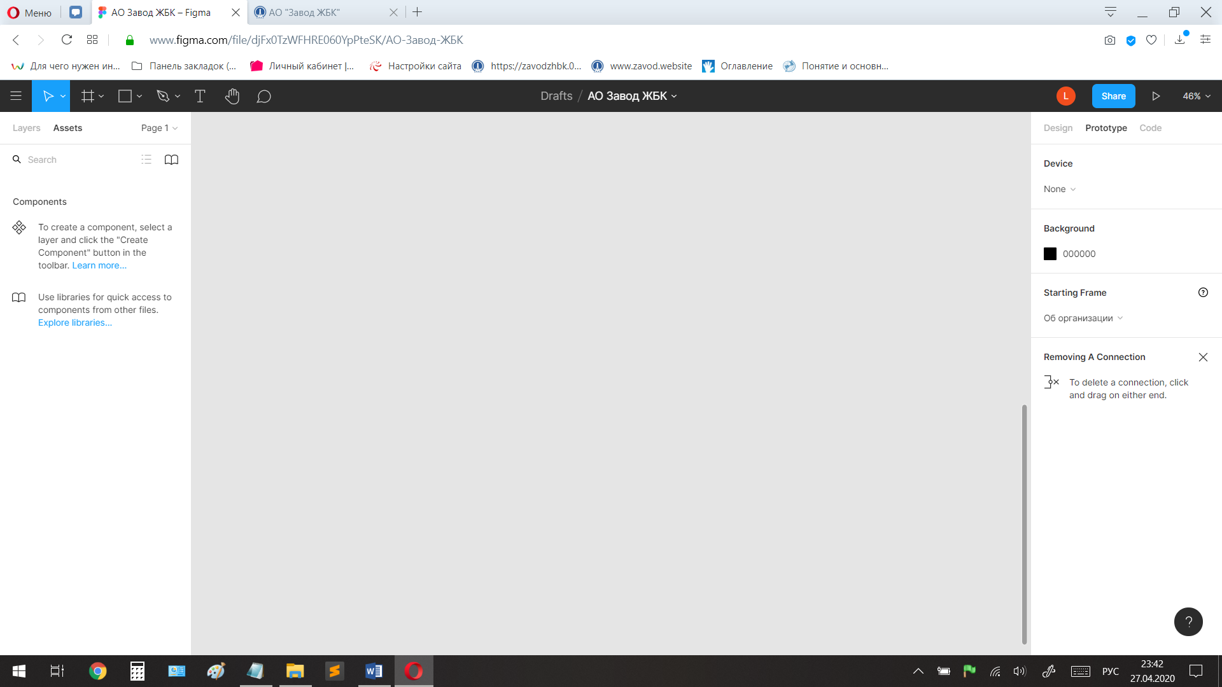

Рисунок 4 Внешний вид окна программы «Figma»

Созданные прототипы сайта показаны на рисунках 5-8.

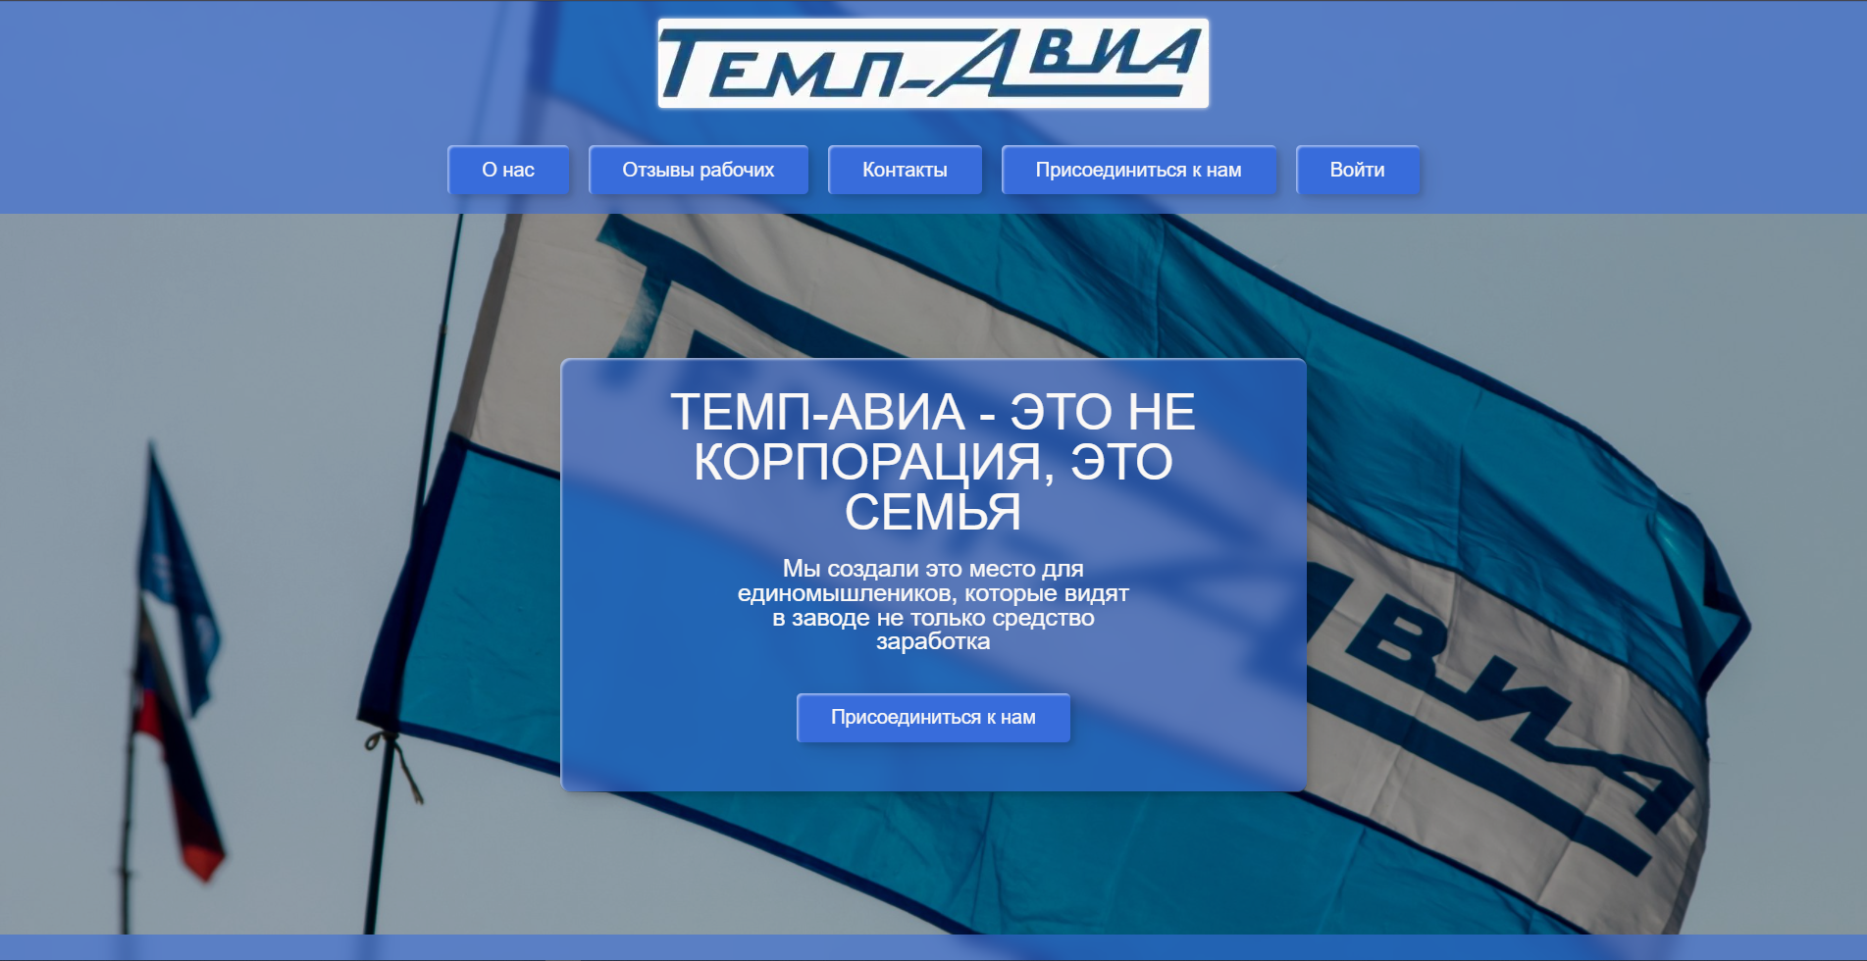

Рисунок 5 Прототип страницы «Главная»

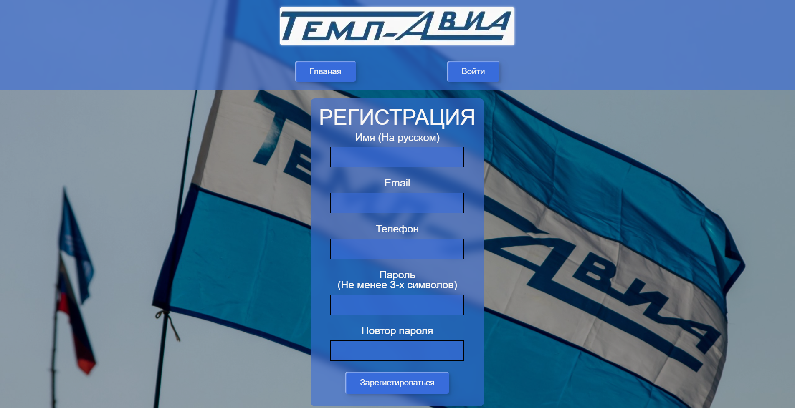

Рисунок 6 Прототип страницы «Регистрация»

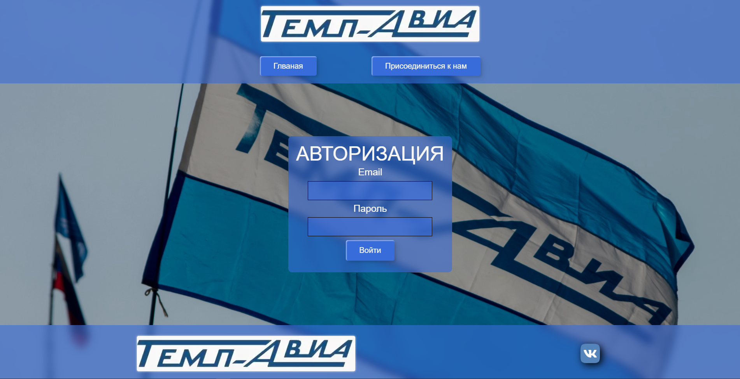

Рисунок 7 Прототип страницы «Вход»

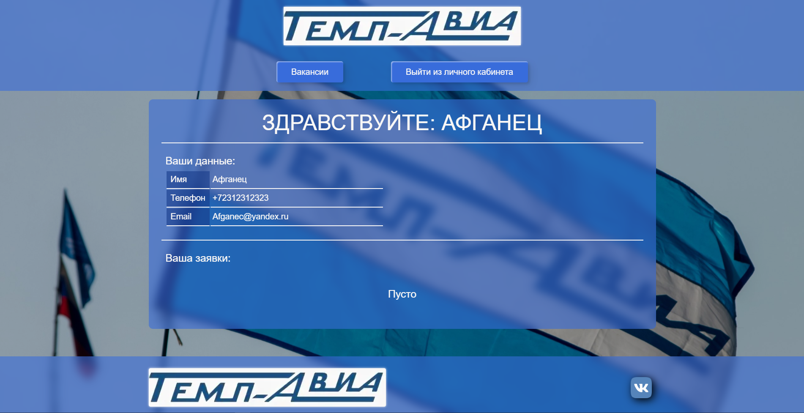

Рисунок 8 Прототип страницы «Личный кабинет»

Все созданные прототипы страниц необходимо связать между собой. Результат показан на рисунке 9.

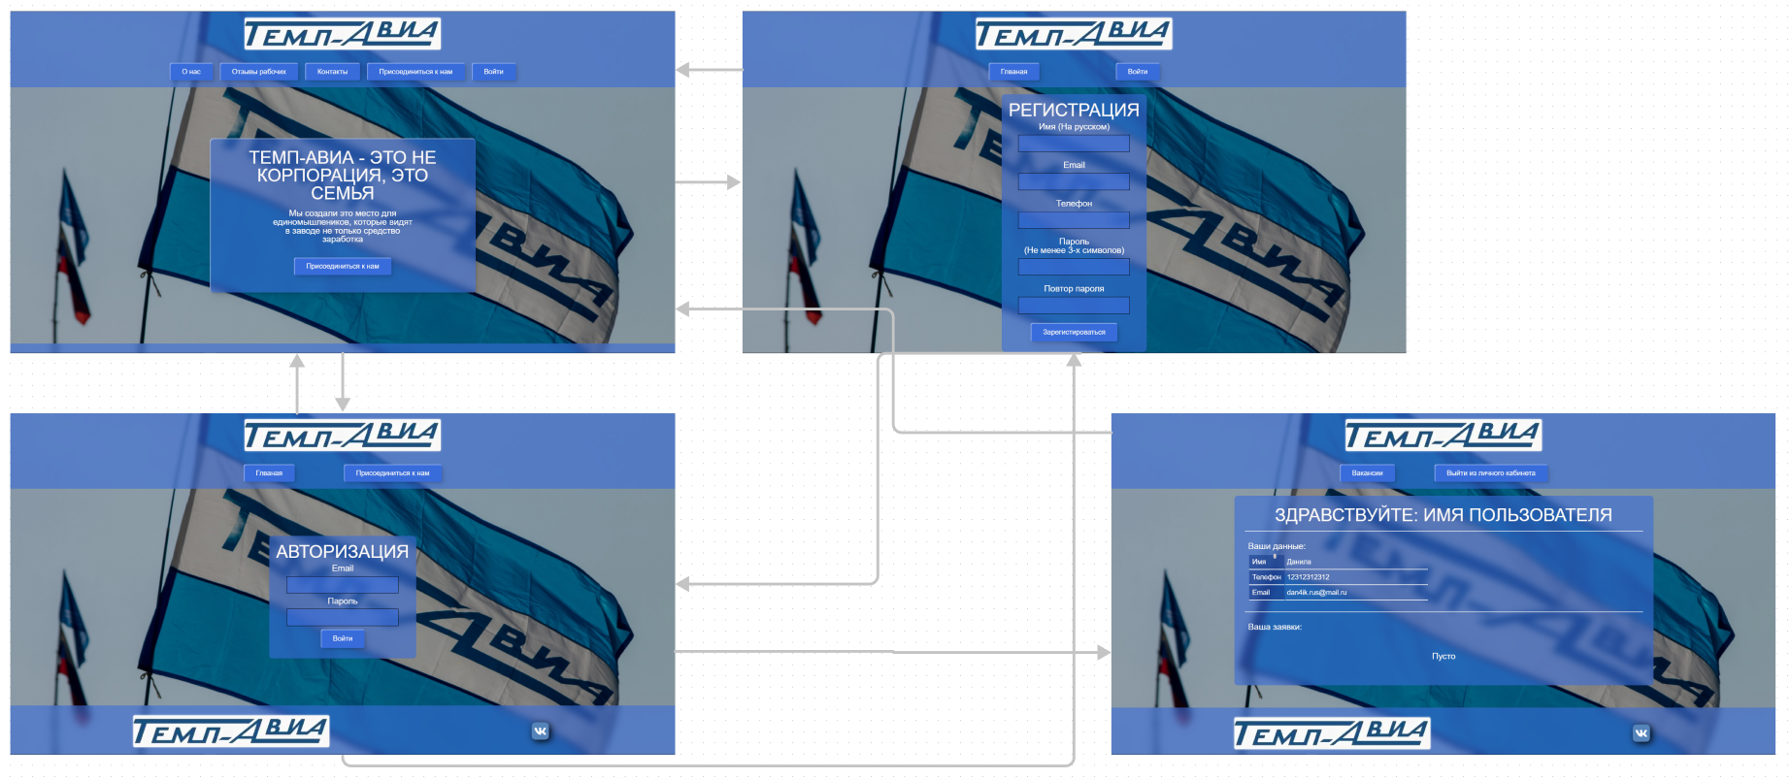

Рисунок 9 Соединение прототипов

После создания прототипа сайта необходимо приступить к его непосредственной разработке.